COMUNICATO STAMPA N. 3 DEL 22 LUGLIO 2019
E’ VERO “PROGRESSO SCIENTIFICO” ACCETTARE PASSIVAMENTE LA MORTE DI 166.989 ED IL CONGELAMENTO DI ALTRI 51.332 ESSERI UMANI PER DARE UN FIGLIO IN BRACCIO A 11.094 COPPIE?
Abstract
La relazione annuale al Parlamento del Ministro della Salute sull’attuazione della legge 40/2004 - complice anche il periodo estivo ed i fatti di cronaca - non fa più notizia: solo qualche quotidiano ne ha parlato senza entrare in merito alla questione. La fecondazione extracorporea (tecniche di II e III livello) omologa ha fatto registrare nel 2017 l’accesso di 1.210 coppie per 1.330 cicli in più rispetto al 2016 ed un innalzamento dell’età media per la donna a 36,7 anni, mentre il maggior ricorso allo scongelamento degli embrioni e degli ovociti fa lievemente aumentare la % di coppie con figli in braccio (16,13%/15,72) e la % di embrioni sopravvissuti dopo il trasferimento in utero (12,45/11,41).
La fecondazione extracorporea eterologa ha avuto un incremento significativamente maggiore con 938 coppie in più (+18,75%) per un totale di 649 cicli trattati in più rispetto al 2016. I trasferimenti in utero di embrioni nel 2017 sono aumentati (9.854) ed in particolare i trasferimenti con donazione di ovociti e di embrioni nelle donne di età compresa tra 40-42 anni (1.270/1.133 coppie) e ≥ 43 anni (2.944/2.282 coppie) contrariamente a quelli con donazione di seme nelle stesse età (135/162coppie). Il poter fare più trasferimenti con ovociti ed embrioni nello stesso anno in questi due gruppi di età più avanzata spiega l’apparente paradosso di avere una % di coppie con figli in braccio rispettivamente del 23,47nel gruppo di donne di 40-42 anni e del 21,49 nelle donne di età ≥ 43 anni. Anche il numero degli embrioni trasferiti sacrificati è aumentato (8.244). La relazione non fornisce informazioni sufficienti - come fa per l’omologa
- per poter ricostruire con più precisione il numero di embrioni prodotti od importati, il numero di em- brioni prodotti e crioconservati.
Le indagini genetiche pre impianto sono in crescita, non essendo indicato il numero di embrioni
trasferiti in utero, ma solamente il numero di cicli in cui sono state fatte queste indagini i dati offerti (vedi tab. 5) ci dicono che il 74,35% di embrioni sono morti dopo indagini/trasferimento in utero e che di 795 embrioni non si hanno notizie.
A pagina 6 della relazione è chiaramente scritto “La maggiore età di chi accede ai cicli di donazione sembra indicare come questa tecnica sia scelta soprattutto per infertilità fisiologica, dovuta appunto all’età della donna e non per patologie specifiche.”, cioè il vero motivo per cui si ricorre a queste tecniche non è una patologia! Qualche domanda sorge spontanea:
- Per soddisfare il desiderio di avere un figlio in un momento della vita in cui è più difficile realizzarlo facendo nascere 12.454 bambini è lecito esporre a morte certa 168.986 embrioni umani e criocon- gelarne altri 51.632?
- E’ lecito sperperare il poco danaro pubblico mantenendo nei LEA (Livelli Essenziali di Assistenza) le tecniche di fecondazione extracorporea omologhe ed eterologhe, che non sono terapie ed espon- gono anche a rischi grave chi vi si sottopone e procurano alla maggior parte di chi vi ricorre delusioni e conseguenze psichiche?
- Favorire l’adozione anche internazionale aiutando le coppie anche meno abbienti a realizzare que- sto tipo di accoglienza, che realizza il diritto reale e fondamentale di ogni bimbo ad avere una fami- glia, non è un modo più umano e civile di avere un figlio da amare senza sacrificarne altri 10?
- Con 12.454 nati in più all’anno non si rivolge certamente il gelo demografico che attanaglia da alcuni decenni l’Italia: non sarebbe più conveniente e salutare per tutti investire il danaro pubblico per creare lavoro per i giovani ed attuare politiche sociali e lavorative a favore della famiglia per facilitare le coppie a formare una famiglia e ad avere figli in età più giovane, quando minori sono le difficoltà di concepire naturalmente?

* * * * * * *
Ogni anno che passa diminuisce sempre di più l’attenzione data sia dai Parlamentari, che dai mass media, che dalle Associazioni Professionali e non direttamente interessate alla relazione del Ministro della Salute sull’applicazione della legge 40/2004 (sulla fecondazione extracorporea). Sarà forse il periodo scelto per renderla pubblica (fine giugno/primi di luglio), oppure il modo complesso e difficile di presentare i dati in particolare di quelli relativi alla fecondazione eterologa, che rendono molto difficile la loro comprensione agli addetti ai lavori, sta di fatto che gli unici cui giovano tali cose sono i centri che operano in tale settore.
La prima cosa che tocca sottolineare ancora una volta - a 15 anni dell’entrata in vigore della legge
- è le tecniche di I livello sono sostanzialmente diverse dal punto di vista tecnico ed etico da quelle di II e III livello, per cui non si possono sommare insieme i dati ed i risultati.
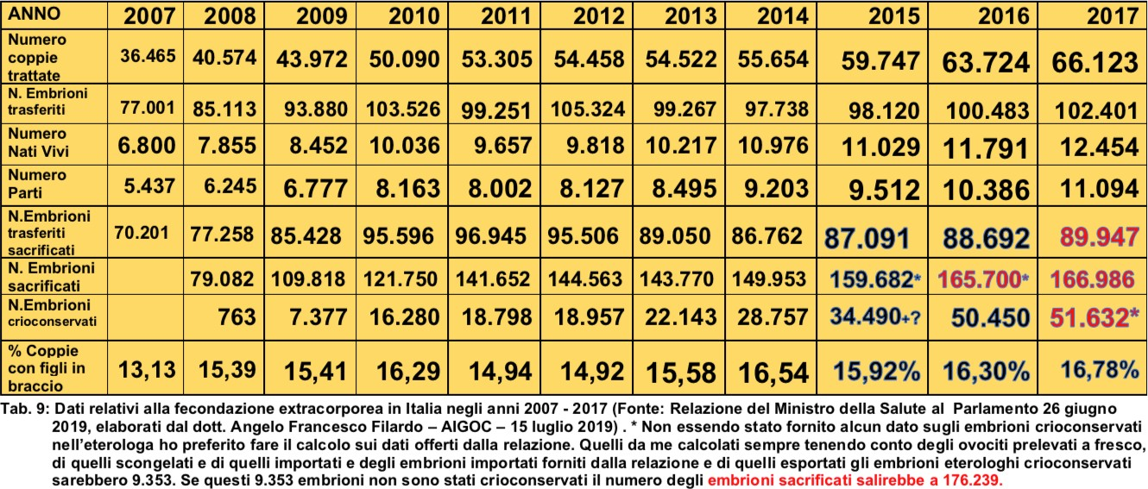
Nei nostri comunicati da sempre ci riferiamo esclusivamente alle tecniche di II e III livello, cioè alla fecon- dazione extracorporea omologa ed eterologa.
La tabella 9 evidenzia che nel 2017 sono aumentati tutti i parametri esaminati rispetto all’anno pre- cedente, in particolare - lo sottolineiamo perché in altri commenti questo dato è trascurato – il nu mero di
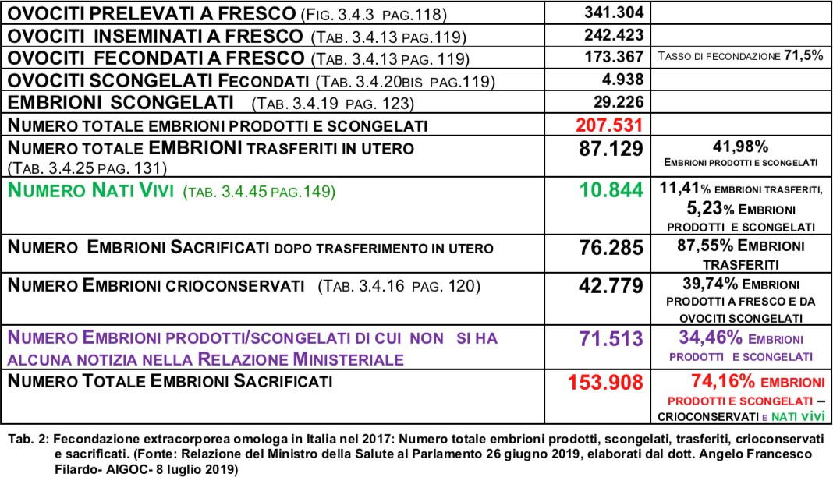
embrioni trasferiti sa- crificati, cioè morti dopo trasferimento in utero (89.947), il numero to- tale di embrioni morti (166.986) ed il numero degli embrioni criocon- servati (51.632).
La tabella 2 mostra come si arriva a calcolare il nu- mero totale degli em- brioni sacrificati. A questi numeri bisogna aggiun- gere gli embrioni morti dell’eterologa e le vittime della diagnosi genetica pre impianto.

I dati più problematici sono quelli relativi alla fecondazione eterologa, che sono aggregati in modo disomogeneo e che nei gruppi con donazione di seme (tab. 3.5.11 pag. 165) parlano di embrioni freschi con seme proveniente da banche estere e medesimo centro e di embrioni crioconservati provenienti da banca estera (373 cicli) dal medesimo centro (46 cicli) e da banca nazionale (4 cicli). Similmente per la donazione di ovociti (tab. 3.5.12 pag.166): sono descritti 1.410 cicli con embrioni crioconservati dopo dona- zione di ovociti freschi provenienti da banca estera e 12 cicli dal medesimo centro; 149 cicli con embrioni
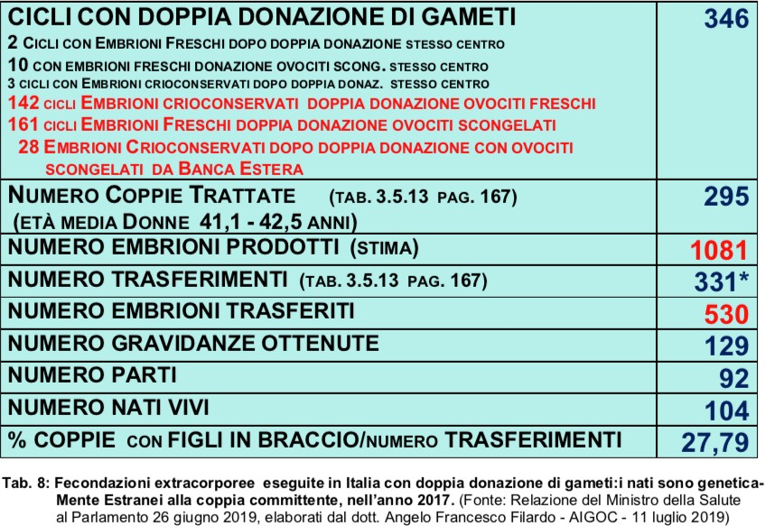
crioconservati dopo una donazione di ovociti scongelati provenienti da banca estera e 16 cicli provenienti dallo stesso centro.
La tabella 3.5.13 pag. 167 riferisce di
295 coppie trattate con doppia dona- zione di gameti per un totale di 346 cicli: in 170 di questi cicli vengono importati embrioni crioconservati da banca estera.
In altri termini in 2.102 cicli sono stati im- portati dall’estero non liquido seminale od ovociti, ma embrioni umani, in me- dia 3.153 (criocontenitore = 1-2 em- brioni)!
In altri comunicati ci siamo chiesti se è lecito importare/esportare esseri umani viventi (l’embrione umano è un essere
umano vivente altrimenti non potrebbe mai nascere se trasferito in utero) e se è lecito comprarli, perché non crediamo che giovani donne spagnole, ceche ed ucraine siano tanto generose da sottoporsi all’indu- zione di ovulazioni multiple solo per un semplice rimborso spese.
Le Regioni e le provincie Autonome non sono obbligate a rispettare il divieto di commercializzazione di cui all’art. 12 comma 6 della legge 40/2004?
L’embrione umano vale meno di un pezzo di organo umano (fegato, midollo osseo, …) dal momento che la legge 236/2016 inse-rendo l’art. 601bis nel codice penale sanci-sce che «Chiunque, illecitamente, com- mercia, vende, acquista ovvero, in qualsiasi modo e a qualsiasi titolo, procura o tratta organi o parti di organi prelevati da persona vivente è punito con la reclusione da tre a dodici anni e con la multa da euro 50.000 ad euro 300.000. Se il fatto è commesso da persona che esercita una professione sanitaria, alla con- danna consegue l'interdizione perpetua dall'esercizio della professione»!
I cicli di fecondazione extracorporea eterologa nel 2017 sono significativamente aumentati per il maggior ricorso alla donazione di ovociti ed embrioni, che riescono a neutralizzare l’handicap rappresentato dall’età più avanzata delle donne che si sottopongono a queste tecniche con donazione di ovociti a fresco (42,4 anni), con ovociti crioconservati (41,4 anni) o con embrioni crioconservati dopo una donazione di gameti (40,6 anni), perché le donatrici di ovociti sono nettamente più giovani delle riceventi e perché con- trariamente alle donne che si sottopongono ad eterologa con donazione di seme non sono soggette alle interruzioni di trattamento prima del prelievo ovocitario o prima del trasferimento embrionario, cui sono esposte le donne con donazione di seme.
La tabella 7 mostra chiaramente che il numero di trasferimenti in utero di embrioni è significativamente inferiore al numero delle coppie trattate con donazione di seme (615/787 coppie/839 cicli), rispetto alle coppie trattate con donazione di ovociti (2908/2725 coppie/3146 cicli) e con trasferimenti di embrioni (2677/2266 coppie/2783 cicli) per cui correttamente la relazione fa il calcolo della percentuale delle coppie con figli in braccio in rapporto al numero dei trasferimenti effettuati, che rispecchia più fedelmente la realtà. La relazione non fornisce informazioni sufficienti - come fa per l’omologa - per poter ricostruire con più precisione il numero di embrioni prodotti od importati, il numero di embrioni prodotti e crioconservati.

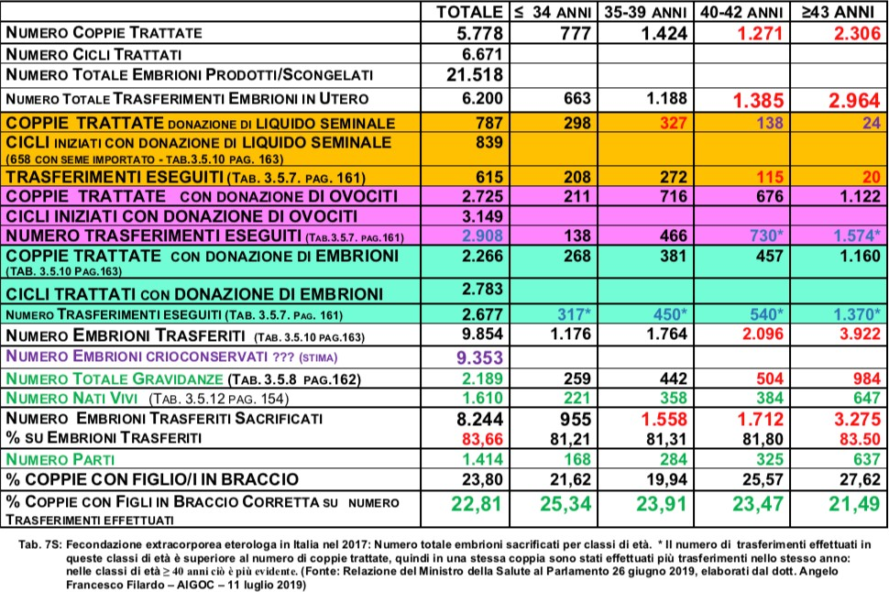
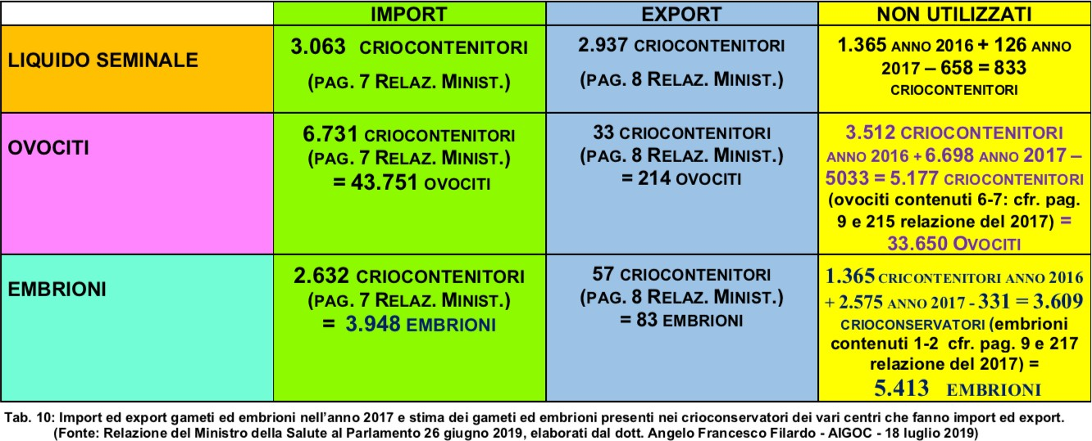
Per l’import ed export dedica 20 pagine con belle mappe a colori per visualizzare i flussi, ma non riassume il tutto in 1 o 3 tabelle facili da leggere a tutti in cui viene indicato con una sigla il centro che ope- ra l’im- port/export, il numero preciso dei crioconservato- ri di seme, di ovociti e di embrioni con la nazione di pro- venienza ed il centro di destinazione pubblico/convenzionato/privato e possibilmente anche l’entità del rimborso spese pagato da ogni centro; quanti embrioni vengono prodotti con i crioconservatori di ovociti importati e che destinazione hanno (tutti trasferiti in utero? Quanti Crioconservati?)

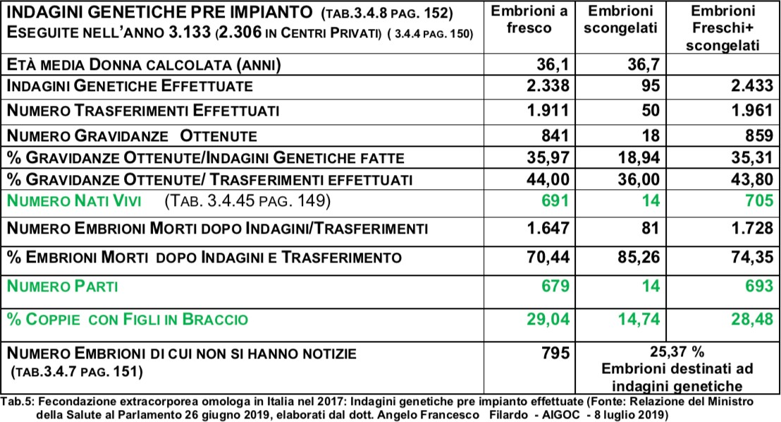
Le indagini genetiche pre im- pianto sono in crescita, ma non essendo indicato il nu- mero di embrioni trasferiti in utero, ma solamente il numero di cicli in cui sono state fatte queste
indagini i dati offerti dalla ta- bella 5 sono nettamente infe- riori alla realtà perché il calcolo è stato fatto su un em- brione per ogni ciclo, ma sono sufficienti per offrirci un’idea del notevole numero di em- brioni sacrificati.

Nella stragrande maggioranza dei casi trattati sia con l’omologa che con l’eterologa - come è chia- ramente scritto a pagina 6 della relazione “La maggiore età di chi accede ai cicli di donazione sembra indicare come questa tecnica sia scelta soprattutto per infertilità fisiologica, dovuta appunto all’età della donna e non per patologie specifiche.” - il vero motivo per cui si ricorre a queste tecniche non è una pato- logia!
C’è da chiedersi seriamente a questo punto:
- Per soddisfare il desiderio di avere un figlio in un momento della vita in cui è più difficile realizzarlo per far nascere 12.454 bambini è lecito esporre a morte certa 168.986 embrioni umani e criocon- gelarne altri 51.632?
- E’ lecito sperperare il poco danaro pubblico mantenendo nei LEA (Livelli Essenziali di Assistenza) le tecniche di fecondazione extracorporea omologhe ed eterologhe, che non solo non sono terapie ed espongono anche a rischi gravi chi vi si sottopone e creano alla maggior parte di chi vi ricorre delusioni e conseguenze psichiche?
A proposito dei gravi rischi, di cui neanche la relazione di quest’anno fa minimo cenno, sembra da non trascurare da quanto riferito a pag. 123-124 dalla pubblicazione dell’ISTAT La Salute riprodut- tiva della donna: in sei regioni italiane (Piemonte, Emilia Romagna, Toscana, Lazio, Campania, Sicilia) sottoposte ad un nuovo sistema di sorveglianza della mortalità materna diretta entro 42 giorni dal parto/aborto è stata registrata nel biennio 2013-2014 la morte di 6 donne ( 3 con età superiore ai 42 anni e 5 con obesità – condizioni che costituiscono controindicazioni al ricorso a tec- niche di PMA in ambito pubblico nel Regno Unito) con una frequenza 7,67 volte maggiore (51,98/100.000 nati vivi) rispetto alle altre 33 donne con concepimento naturale decedute (6,78/100.000 nati vivi) nello stesso periodo (https://www.istat.it/it/files/2018/03/La-salute-riprodut- tiva-della-donna.pdf, pag. 123-124).
- Favorire l’adozione anche internazionale aiutando le coppie anche meno abbienti a realizzare que- sto tipo di accoglienza, che realizza il diritto reale e fondamentale di ogni bimbo ad avere una fami- glia, non è un modo più umano e civile di avere un figlio da amare senza sacrificarne altri 10?
- Con 12.454 nati in più all’anno non si rivolge certamente il gelo demografico che attanaglia da alcuni decenni l’Italia: non sarebbe più conveniente e salutare per tutti investire il danaro pubblico per creare lavoro per i giovani ed attuare politiche sociali e lavorative a favore della famiglia per facilitare le coppie a formare una famiglia e ad avere figli in età più giovane, quando minori sono le difficoltà di concepire naturalmente?

